**PHẦN ĐÚNG SAI**

**Câu 1.** Hãy cho biết mỗi nhận định sau đây là Đúng hay Sai ?

|  |  |  |  |
| --- | --- | --- | --- |
| **Ý** | **Mệnh đề** | **Đúng** | **Sai** |
| a. | Virus viêm gan A, B, C lây chủ yếu qua đường hô hấp. |  |  |
| b. | Con đường qua nhau thai là con đường lây lan bằng phương thức truyền dọc đối với người và động vật. |  |  |
| c. | Vector truyền bệnh lùn xoắn lá ở lúa là ốc. |  |  |
| d. | Vector gây bệnhvàng xoăn lá cà chua là ong. |  |  |

**Hướng dẫn giải**

|  |  |  |  |
| --- | --- | --- | --- |
| **Ý** | **Mệnh đề** | **Đúng** | **Sai** |
| a. | Virus viêm gan A, B, C lây chủ yếu qua đường hô hấp. |  | s |
| b. | Con đường qua nhau thai là con đường lây lan bằng phương thức truyền dọc đối với người và động vật. | đ |  |
| c. | Vector truyền bệnh lùn xoắn lá ở lúa là ốc. |  | s |
| d. | Vector gây bệnhvàng xoăn lá cà chua là ong. |  | s |

(a) Virus viêm gan A, B, C lây chủ yếu qua đường tiêu hóa.

(c) Vector truyền bệnh lùn xoắn lá ở lúa là rầy nâu.

(d) Vector gây bệnhvàng xoăn lá cà chua là bọ phấn.

**Câu 2.** Hãy cho biết mỗi nhận định sau đây là Đúng hay Sai ?

|  |  |  |  |
| --- | --- | --- | --- |
| **Ý** | **Mệnh đề** | **Đúng** | **Sai** |
| a. | Phago kí sinh ở E. coli là loại virus thuộc nhóm virus kí sinh ở người và động vật. |  |  |
| b. | Virus kí sinh ở thực vật lan sang các tế bào khác thông qua cấu trúc cầu sinh chất. |  |  |
| c. | Bệnh đốm trắng ở tôm không lây qua con đường từ tôm mẹ sang con. |  |  |
| d. | Lang ben là bệnh do virus gây ra. |  |  |

**Hướng dẫn giải**

|  |  |  |  |
| --- | --- | --- | --- |
| **Ý** | **Mệnh đề** | **Đúng** | **Sai** |
| a. | Phago kí sinh ở E. coli là loại virus thuộc nhóm virus kí sinh ở người và động vật. |  | s |
| b. | Virus kí sinh ở thực vật lan sang các tế bào khác thông qua cấu trúc cầu sinh chất. | đ |  |
| c. | Bệnh đốm trắng ở tôm không lây qua con đường từ tôm mẹ sang con. | đ |  |
| d. | Lang ben là bệnh do virus gây ra. |  | s |

(a) Phago kí sinh ở E. coli là loại virus thuộc nhóm virus kí sinh ở vi sinh vật.

(d) Lang ben là bệnh do vi khuẩn gây ra.

**Câu 3.** Hãy cho biết mỗi nhận định sau đây là Đúng hay Sai ?

|  |  |  |  |
| --- | --- | --- | --- |
| **Ý** | **Mệnh đề** | **Đúng** | **Sai** |
| a. | Virus có khả năng nhân lên rất nhanh. |  |  |
| b. | Có 2 phương thức chính lây truyền bệnh do virus ở người, động vật, thực vật.. |  |  |
| c. | Virus lây lan qua đường tiêu hóa gồm: Viêm gan A, B, C… |  |  |
| d. | Bệnh viêm phổi do virus gây ra là chủ yếu. |  |  |

**Hướng dẫn giải**

|  |  |  |  |
| --- | --- | --- | --- |
| **Ý** | **Mệnh đề** | **Đúng** | **Sai** |
| a. | Virus có khả năng nhân lên rất nhanh. | đ |  |
| b. | Có 2 phương thức chính lây truyền bệnh do virus ở người, động vật, thực vật.. | đ |  |
| c. | Virus lây lan qua đường tiêu hóa gồm: Viêm gan A, B, C… | đ |  |
| d. | Bệnh viêm phổi do virus gây ra là chủ yếu. |  | s |

(d) Bệnh viêm phổi do vi khuẩn gây ra là chủ yếu.

**Câu 4.** Hãy cho biết mỗi nhận định sau đây là Đúng hay Sai ?

|  |  |  |  |
| --- | --- | --- | --- |
| **Ý** | **Mệnh đề** | **Đúng** | **Sai** |
| a. | Một số virus lây qua đường tiêu hóa bao gồm: Viêm gan A, virus Rota, sarv-cov,… |  |  |
| b. | Virus lây lan qua đường hô hấp gồm: Cúm, sởi… |  |  |
| c. | Trong thời gian sau đại dịch, chỉ nên đeo khẩu trang khi đi đến những nơi có không khí ô nhiễm, bụi bặm. |  |  |
| d. | HIV lây lan qua 3 con đường chính |  |  |

**Hướng dẫn giải**

|  |  |  |  |
| --- | --- | --- | --- |
| **Ý** | **Mệnh đề** | **Đúng** | **Sai** |
| a. | Một số virus lây qua đường tiêu hóa bao gồm: Viêm gan A, virus Rota, sarv-cov,… |  | s |
| b. | Virus lây lan qua đường hô hấp gồm: Cúm, sởi… | đ |  |
| c. | Trong thời gian sau đại dịch, chỉ nên đeo khẩu trang khi đi đến những nơi có không khí ô nhiễm, bụi bặm. |  | s |
| d. | HIV lây lan qua 3 con đường chính | đ |  |

(a) Sarv- lây qua đường hô hấp.

(c) Đeo khẩu trang giúp ngăn các tác nhân gây hại xâm nhập bằng đường hô hấp.

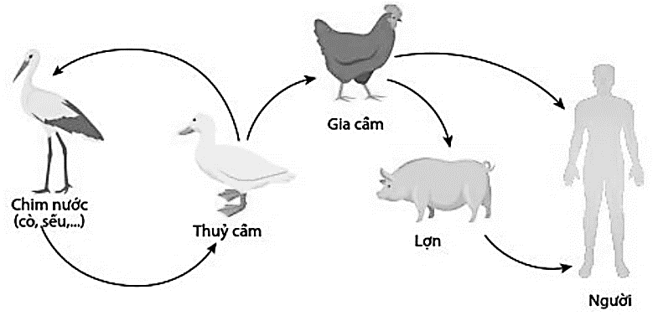**Câu 5.** Hình bên mô tả một dịch bệnh do một loại virus cúm A trên gia cầm gây ra. Từ tháng 12/2003 – 6/2008 đã có 243 người tử vong do cúm gia cầm trong tổng số 385 ca nhiễm ở 15 quốc gia, trong đó chủ yếu là các nước Châu Á. Indonesia được ghi nhận là quốc gia có nhiều ca tử vong do cúm A H5N1 nhất, với 110 người chết, trong 135 ca nhiễm.

Tại Việt nam, kể từ khi xuất hiện vào cuối năm 2003 đến tháng 9/2008, đã có 106 trường hợp được ghi nhận nhiễm cúm A H5N1, 52 ca tử vong.. Chỉ trong vòng vài tháng, bệnh này đã được phát hiện tại 57 trên 64 tỉnh thành trên toàn quốc. Khoảng 44 triệu gia cầm, chiếm 17% tổng đàn gia cầm cả nước, đã bị tiêu hủy. Dịch bệnh gây thiệt hại khoảng 250 triệu USD cho nền kinh tế quốc gia. Đến năm 2006 đã lây lan ra 55 quốc gia tại châu Á, châu Âu, châu Phi và Trung Đông gây thiệt hại về nhân mạng hơn 400 người. Hãy cho biết phát biểu nhận định nào sau đây đúng hay sai

|  |  |  |  |
| --- | --- | --- | --- |
| **Ý** | **Mệnh đề** | **Đúng** | **Sai** |
| a. | Dịch bệnh này do virus cúm A H5N1 gây ra. | đ |  |
| b. | Kiểu gây bệnh của virus này là truyền ngang. | đ |  |
| c. | Virus này gây ra các bệnh nguy hiểm về hệ miễn dịch. |  | s |
| d. | Vật trung gian truyền bệnh là gia cầm, gia súc. | đ |  |

**Câu 6.** Đồ thị **Hình 10.1** mô tả sự thay đổi mức kháng thể của người bị nhiễm SARS-CoV-2.

Người ta căn cứ vào sự có mặt của các kháng thể để làm các test nhanh nhằm kiểm tra người nghi bị nhiễm SARS-CoV-2.

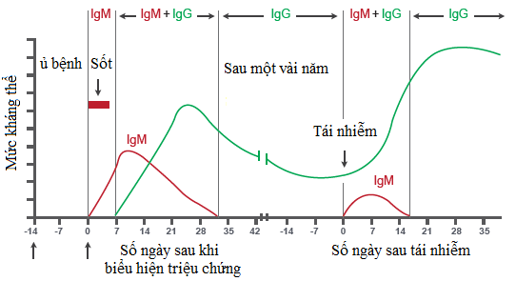

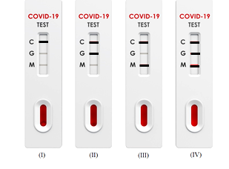 **2.** Có 4 người nghi bị nhiễm SARS-CoV-2, họ được lấy mẫu và test nhanh kết quả như **Hình 10.2**:

**C: Đối chứng**

**G: IgG**

**M: IgM**

Hãy cho biết mỗi nhận định sau đây đúng hay sai ?

|  |  |  |  |
| --- | --- | --- | --- |
| **Ý** | **Mệnh đề** | **Đúng** | **Sai** |
| a. | Từ ngày -14 đến ngày -7 lấy mẫu test vào thời điểm ủ bệnh và nếu lấy mẫu trúng vào thời điểm từ ngày 14 trở đi thì lượng kháng thể giảm nên thường cho kết quả âm tính. | đ |  |
| b. | Người (I) dương tính vì không có kháng thể IgM và IgG. | đ |  |
| c. | Người (II) dương tính với IgG vì đã có kháng thể IgG, có thể dễ nhầm lẫn với người đã khỏi bệnh. Người (III) dương tính với IgM vì đã có kháng thể IgM, có thể nhầm lẫn với các virus khác. | đ |  |
| d. | Người IV là người có khả năng mắc bệnh cao nhất. | đ |  |

**B I âm tính**

Nếu chỉ căn cứ vào kháng thể, thì khả năng cao nhất người nào không bị nhiễm SARS-CoV-2, người nào dương tính với SARS-CoV-2?

**Câu 7.** Hãy cho biết mỗi nhận định sau đây là Đúng hay Sai ?

|  |  |  |  |
| --- | --- | --- | --- |
| **Ý** | **Mệnh đề** | **Đúng** | **Sai** |
| a. | Bệnh khảm thuốc lá do virus lây truyền qua hạt giống. |  |  |
| b. | Triệu chứng của gia cầm nhiễm H5N1: gia cầm biếng ăn, đứng tụ lại, xù lông. |  |  |
| c. | Không nên tìm hiểu về cơ chế và cách phòng bệnh lây nhiễm bởi virus vì đó là công viên của nhà nước, bác sĩ thú y. |  |  |
| d. | Truyền dọc có nghĩa là truyền từ cơ thể này sang cơ thể khác |  |  |

**Hướng dẫn giải**

|  |  |  |  |
| --- | --- | --- | --- |
| **Ý** | **Mệnh đề** | **Đúng** | **Sai** |
| a. | Bệnh khảm thuốc lá do virus lây truyền qua hạt giống. | đ |  |
| b. | Triệu chứng của gia cầm nhiễm H5N1: gia cầm biếng ăn, đứng tụ lại, xù lông. | đ |  |
| c. | Không nên tìm hiểu về cơ chế và cách phòng bệnh lây nhiễm bởi virus vì đó là công viên của nhà nước, bác sĩ thú y. |  | s |
| d. | Truyền dọc có nghĩa là truyền từ cơ thể này sang cơ thể khác |  | s |

(c) Phòng chống lây nhiễm virus là trách nhiệm chung của mọi người dân.

(d) Truyền dọc là truyền từ mẹ sang con.

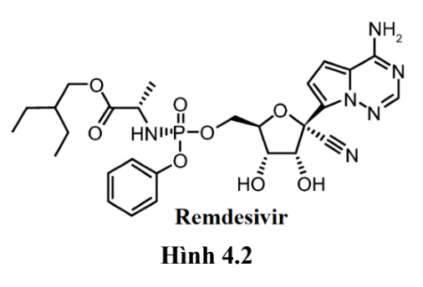**Câu 8.** Quá trình nhân lên của virus SARS-COV-2 trong nhiều loại tế bào trong cơ thể người và động vật có vú khác, đặc biệt là tế bào biểu mô phổi được thể hiện trong hình dưới đây. Remdesivir là loại thuốc đầu tiên được Cục quản lý Thực phẩm và Dược phẩm (FDA) của Hoa kỳ cấp phép sử dụng để điều trị bệnh nhân bị COVID-19 tiên lượng nặng. Hãy cho biết mỗi nhận định sau đây đúng hay sai? A diagram of a virus

|  |  |  |  |
| --- | --- | --- | --- |
| **Ý** | **Mệnh đề** | **Đúng** | **Sai** |
| a. | Các gai glycoprotein ở lớp vỏ ngoài của virus gắn lên thụ thể ở màng sinh chất của tế bào chủ. | đ |  |
| b. | Vật chất di truyền của virus SARS-COV-2 có đặc điểm là sợi RNA và khi vào cơ thể vật chủ và tham gia dịch mã tạo protein của virus (RNA đơn dương) | đ |  |
| c. | Do các tế bào của đường hô hấp là đích tấn công của virus Covid-19 (trong đó các tế bào niêm mạc ở mũi, họng được cho là cửa ngõ đầu tiên để virus Covid-19 xâm nhập vào cơ thể) nên thường xuyên uống nước ấm, không để họng bị khô là một biện pháp được khuyến cáo để bảo vệ họng, giảm bớt khả năng tấn công của virus vào các tế bào niêm mạc họng. | đ |  |
| d. | Thuốc remdesivir có cấu trúc phân tử giống với ribonucleotide nhưng nhóm phosphate bị biến đổi → remdesivir gắn vào chuỗi polynucleotide đang tổng hợp → ức chế quá trình polymer hóa của chuỗi → ngăn cản sự tổng hợp tiếp tục acid nucleic của virus → ức chế quá trình nhân lên của virus. |  | s |

**Câu 9.** Hãy cho biết mỗi nhận định sau đây là Đúng hay Sai ?

|  |  |  |  |
| --- | --- | --- | --- |
| **Ý** | **Mệnh đề** | **Đúng** | **Sai** |
| a. | Bệnh vàng xoăn lá cà chua do virus lây truyền qua phấn hoa |  |  |
| b. | HIV/AIDS gây suy giảm miễn dịch, vào giai đoạn cuối gây ra bệnh cơ hội dẫn đến tử vong. |  |  |
| c. | Truyền ngang có nghĩa là truyền từ mẹ sang con |  |  |
| d. | Hiện nay các bệnh do virus đều đã có thuốc điều trị. |  |  |

**Hướng dẫn giải**

|  |  |  |  |
| --- | --- | --- | --- |
| **Ý** | **Mệnh đề** | **Đúng** | **Sai** |
| a. | Bệnh vàng xoăn lá cà chua do virus lây truyền qua phấn hoa | đ |  |
| b. | HIV/AIDS gây suy giảm miễn dịch, vào giai đoạn cuối gây ra bệnh cơ hội dẫn đến tử vong. | đ |  |
| c. | Truyền ngang có nghĩa là truyền từ mẹ sang con |  | s |
| d. | Hiện nay các bệnh do virus đều đã có thuốc điều trị. |  | s |

(c) Truyền ngang có nghĩa là truyền từ cơ thể này sang cơ thể khác.

(d) Hầu như vẫn chưa có thuốc đặc trị.

**Câu 10.** Virut viêm gan B chứa các kháng nguyên HBs và HBe, trong đó HBs được sử dụng phổ biến làm vacxin, còn HBe chỉ biểu hiện ở một số chủng virut. Anti là các kháng thể.

Để xác định xem có nên cho trẻ tiêm chủng văcxin phòng viêm gan B không, bố mẹ của An, Bình, Phong đã đưa con đi kiểm tra sự có mặt hay vắng mặt của kháng nguyên virut và kháng thể tương ứng ở trẻ.

Bảng dưới đây thể hiện kết quả kiểm tra ở 3 trẻ, cả ba trẻ này chưa từng được tiêm vacxin viêm gan B. Dấu (+) thể hiện sự có mặt, dấu (-) thể hiện sự vắng mặt.

|  |  |  |  |  |  |
| --- | --- | --- | --- | --- | --- |
| **Tên trẻ** | **HBs** | **HBe** | **Anti-HBs**  **IgG** | **Anti-HBs**  **IgM** | **Anti-HBe**  **IgG** |
| **An** | + | + | - | + | + |
| **Bình** | - | - | - | - | - |
| **Phong** | - | - | + | - | + |

|  |  |  |  |
| --- | --- | --- | --- |
| **Ý** | **Mệnh đề** | **Đúng** | **Sai** |
| a. | Virus viêm gan B là virus RNA sợi đơn. |  | s |
| b. | Trẻ đang bị nhiễm virut viêm gan B là An do có mặt kháng nguyên virut viêm gan B. | đ |  |
| c. | Trẻ đã bị nhiễm virut viêm gan B nhưng đã khỏi bệnh là Phong do không có kháng nguyên virut viêm gan B. Phong có cả 2 loại kháng thể (Anti-HBs, Anti-HBe). Chứng tỏ Phong vừa bị nhiễm virut viêm gan B và cơ thể đã tạo được kháng thể chống lại các kháng nguyên của virut này . | đ |  |
| d. | Trẻ cần tiêm văcxin phòng viêm gan B là Bình vì không có mặt kháng nguyên cũng như kháng thể, do đó, cần tiêm văcxin viêm gan B cho Bình để Bình tạo được kháng thể chống lại virut viêm gan B. | đ |  |

**A sai DNA kép**

**Câu 11.** Hãy cho biết mỗi nhận định sau đây là Đúng hay Sai ?

|  |  |  |  |
| --- | --- | --- | --- |
| **Ý** | **Mệnh đề** | **Đúng** | **Sai** |
| a. | HIV lây lan qua 2 con đường chính là: máu và từ mẹ sang con. |  |  |
| b. | Hiện nay vẫn chưa có vaccine phòng sởi, sarv-cov-2. |  |  |
| c. | Virus có khả năng nhân lên rất nhanh. |  |  |
| d. | Virus kí sinh ở thực vật lan sang các tế bào khác thông qua cấu trúc cầu sinh chất. |  |  |

**Hướng dẫn giải**

|  |  |  |  |
| --- | --- | --- | --- |
| **Ý** | **Mệnh đề** | **Đúng** | **Sai** |
| a. | HIV lây lan qua 2 con đường chính là: máu và từ mẹ sang con. |  | s |
| b. | Hiện nay vẫn chưa có vaccine phòng sởi, sarv-cov-2. |  | s |
| c. | Virus có khả năng nhân lên rất nhanh. | đ |  |
| d. | Virus kí sinh ở thực vật lan sang các tế bào khác thông qua cấu trúc cầu sinh chất. | đ |  |

(a) HIV lây lan qua 3 con đường chính là: máu, từ mẹ sang con và qua đường tình dục.

(b) Hiện nay đã có vaccine phòng sởi, sarv-cov-2.

**Câu 12.** Người bị nhiễm virus herpes (hecpet) thỉnh thoảng ở miệng (môi) lại mọc lên những mụn rộp nhỏ sau đó 1 tuần đến 10 ngày các mụn trên biến mất. Một thời gian sau (có khi vài tháng hoặc thậm chí vài năm) triệu chứng bệnh lý trên lại xuất hiện. Được biết virus hecpet có vật chất di truyền là ADN sợi kép. Hãy cho biết mỗi nhận định sau đây là Đúng hay Sai ?

|  |  |  |  |
| --- | --- | --- | --- |
| **Ý** | **Mệnh đề** | **Đúng** | **Sai** |
| a. | Chu trình sống của hepec gồm 2 chu trình: chu trình tiềm tan và sinh tan tùy thuộc vào điều kiện môi trường. | đ |  |
| b. | Sau khi xâm nhiễm vào tế bào người, virut hecpet sẽ sinh sản theo chu trình sinh tan, tấn công làm vỡ tế bào và giải phóng hạt virut, gây ra mụn rộp, vỡ và chảy dịch. | đ |  |
| c. | Dưới tác động của hệ miễn dịch và việc điều trị, khả năng sinh sản của virut chậm lại và dừng, chuyển sang chu trình tiềm ẩn (âm ỉ), virut lây nhiễm tế bào thần kinh (neuron) và ôn hòa trong tế bào vật chủ và hoàn toàn không gây nên các triệu chứng bệnh (các mụn rộp nhỏ ở miệng). | đ |  |
| d. | Khi môi trường thay đổi (stress, nhiệt độ, hormone…) tạo điều kiện giúp hecpet chuyển tử giai đoạn tiềm ẩn sang giai đoạn sinh tan => gây bệnh tái phát. | đ |  |